تقرير حلقة بحث بعنوان:

الأبنية المقاومة للزلازل

Earthquake resistant buildings
تقديم الطالب: محمد عيد حمودة
الصف: العاشر
تاريخ: 2014-2015
إشراف: المدرس صائب شدود
حلقة بحث مقدمة لمادة الجغرافيا

مقدمة
في كل يوم يموت آلاف الناس بسبب الكوارث الطبيعية .... من هذه الكوارث الزلازل
ما هي الزلازل وما هي أسباب حدوثها ؟؟
كيف يمكننا الحد من خطورة هذه الكارثة المدمرة ؟؟

إِشكالية البحث
هل بإمكاننا أن نشيد أبنية مقاومة للزلازل؟؟؟

الزلازل:
ظاهرة جيوفيزيائية بالغة التعقيد, تظهر كحركات عشوائية للقشرة الأرضية على شكل ارتعاش و تموج عنيفين و ذلك نتيجة لإطلاق كميات هائلة من الطاقة من باطن الأرض و هذه الطاقة تتولد نتيجة لحصول انكسارات أرضية في طبقات الأرض السطحية , وبالتالي تعرض هذه الطبقات و بشكل خاص في منطقة الصدوع الأرضية أو بالقرب منها لإزاحات عمودية و/أو أفقية بين صخور الأرض , وذلك نتيجة لتعرضها المستمر للتقلصات و الضغوط الكبيرة , وبشكل عام تتراوح الزلازل في شدتها من هزات بسيطة الضرر , إلى هزات عنيفة تؤدي إلى تشقق سطح الأرض و تكوين الحيود و الانزلاقات الأرضية و تحطيم المباني و الطرق و خطوط الكهرباء و المياه .....
يتعاظم تأثير الهزات في الأراضي الضعيفة وخصوصا في الرواسب الرملية والطينية حديثة التكوين ويعلل ذلك بأن هذه الرواسب تهتز بعنف بسبب انخفاض معاملي مرونتها وصلابتها وعدم مقدرتها على تخفيف التأثير التسارعي الذي تتعرض له الحبيبات بفعل الزلازل.

علم الزلازل(السيسمولوجيا):
علم الهزات الأرضية، وهي أحد فروع الجيوفيزياء وبشكل عام يهتم علم الزلازل بدراسة هيكلية وطبقات الكرة الأرضية، وبأصل وسبب وآلية حصول الهزات. وبدورها تعتمد هندسة الزلازل على معطيات السيسمولوجيا وتهتم بتحليل أثر الاهتزازات على العناصر الإنشائية واستقرار المنشآت، وذلك من خلال دراسة تصرف هذه المنشآت تحت تأثير الزلازل. وقد شهد النصف الثاني من القرن العشرين تطورا واضحا لهندسة الزلازل، بحيث شملت تطبيقاتها جميع أنواع المنشآت المدنية والصناعية والزراعية وغيرها، وأصبحت تعالج المشاكل الدقيقة للمنشآت.

أسباب الهزات الأرضية:
يمكن تصنيف المصادر المسببة للهزات الأرضية إلى ما يلي:
أ-أسباب طبيعية:
ويمكن أن تحدث الزلازل نتيجة لعدد من الظواهر الطبيعية منها:
- الزلازل التكتونية
- الزلازل البركانية
- الزلازل الانهيارية
ب-أسباب غير طبيعية:
وهي الزلازل التي تنتج من نشاطات الإنسان التي تخل باتزان القشرة الأرضية مثل:
- التفجيرات الكيماوية والنووية
- الضجيج الحضري
- الردميات والحفريات مثل البحيرات الصناعية الكبيرة والمحاجر العملاقة.
- استخراج كميات كبيرة جدا من المياه الجوفية والسوائل، وحقن السوائل في بعض أماكن التنقيب أو استخراج النفط.
ويشار إلى أن بعض النشاطات المذكورة أعلاه يمكن السيطرة عليها تماما كالتفجيرات، وبعضها الآخر يمكن أن يعمل كمحرض لحدوث الزلازل وبشكل غير قابل للتحكم به.

أنواع الزلازل

الزلازل التكتونية:
يصنف المختصون الهزات الأرضية التكتونية بشكل عام إلى صنفين:
- الزلازل الواقعة على حدود الصفائح التكتونية، ويشكل هذا النوع من الزلازل 90% من مجموع الزلازل التي حصلت، وعموما يتوافر لهذا الصنف من الزلازل عدد كبير من الدراسات الزلزالية.

الزلازل القارية: وهي التي تقع بعيدا عن حدود الصفائح (في داخلها) وبسبب قلة الدراسات المتعلقة بهذا النوع، فإن أسبابها وأوضاعها التكتونية غير مفهومة تماما.
عموما تنشأ الزلازل التكتونية نتيجة للحركة النسبية للصفائح المشكلة للقشرة الأرضية , حيث يبدأ تراكم الإجهادات الداخلية في الصخور الواقعة على حدود الصفائح المتحركة , وعندما تصبح قيم الإجهادات المتراكمة أكبر من قيمة الإجهادات القصوى التي يمكن أن تتحملها الصخور فإن ذلك يؤدي إلى تشكل صدوع عبر السطح الضعيف , و بسبب وجود إجهادات عالية حول التشققات تنتشر و تتكاثر التشققات , الأمر الذي يؤدي إلى حصول تحرك فجائي للصخور في منطقة التشققات , مما يؤدي إلى إطلاق كمية هائلة من الطاقة المتراكمة و بشكل فجائي محدثة زلزالا في المنطقة .
تعتبر الهزات التكتونية أهم أنواع الهزات الأرضية الطبيعية، فإضافة لكون 90% من العدد الكلي للهزات المسجلة ذات طبيعة تكتونية فإن هذا النوع من الهزات يوصف:
- بشدته الكبيرة
- بتأثيره على مساحات واسعة
- تسببه بحدوث دمار وخراب كبيرين.

الزلازل البركانية:
في المناطق الضعيفة من القشرة الأرضية، تندفع الصخور المنصهرة والمنطلقة من الأعماق الصهارية باتجاه الطبقات الخارجية، مما قد يؤدي إلى تراكم وتركيز الإجهادات على هذه الطبقات، وبالتالي احتمال حدوث صدوع فجائية وحركات اهتزازية للقشرة، وقد يرافق أو يتبع ذلك انطلاق الصهارة بسرعة إلى الخارج. واستنادا إلى عمق المركز الجوفي في الزلازل البركانية يمكن تصنيف هذه الزلازل إلى ثلاث مجموعات:
- عمق المركز الجوفي D=1-10Km
- عمق المركز الجوفي 1Km>D
- المركز الجوفي على سطح الأرض تقريبا، وفي العادة يكون تأثير هذا النوع من الزلازل شبيها بالانفجارات.

وعموما تعتبر الزلازل البركانية أقل شدة من الزلازل التكتونية، ومنطقة تأثيرها محدودة بمساحة صغيرة من سطح الأرض. كما أن الزلازل البركانية يمكن أن تحدث بشكل متواصل لفترات طويلة نسبيا وتسبب في هذه الحالة رجفات بركانية متواصلة.

الزلازل الانهيارية:
يحدث هذا النوع من الزلازل نتيجة حصول انهيارات في عمق الأرض مثل انهيارات الكهوف والمُغُر الكبيرة، وبشكلٍ عام يكون تأثير الزلازل الانهيارية محليا ومحدودا بمناطق صغيرة، وذلك بسبب ضآلة الطاقة الزلزالية المتولدة.

الأمواج الزلزالية

بؤرة الإشعاع الموجي:
في لحظة تكون الشق الأرضي أو الصدع وفي اللحظة التي تتكون فيها البؤرة الزلزالية، ترى أن طرفي الصدع يتحركان بعنف في اتجاهين متعاكسين. وخلال ثوان معدودة تشق الصخور كيلومترات عديدة قد تصل إلى بضع عشرات من الكيلومترات ومع انتهاء عملية الانشطار تتوقف عن الحركة شفتا الصدع. ونتيجة لهذه الحركة المفاجئة والسريعة ولعملية الانشطار الصخري تنطلق طاقة حركية هائلة على شكل أمواج اهتزازية لدنة مرنة متأرجحة هي الأمواج الاهتزازية المنطلقة من منطلق بؤرة الزلزال.
ينتشر في الأوساط الطبيعية نموذجان من الأمواج الاهتزازية الأساسية: الأمواج الطولية والعرضية وينبعث منهما نموذج ثالث هو الأمواج السطحية. الأمواج السابقة مختلفة السرعة، فأكثرها سرعة الأمواج ذات الفترة الزمنية القصيرة والتأرجح البسيط. أما الأبطأ فتتسم بفترة زمنية أطول، وبتأرجح أكبر لذا يختلف وقت وصولها إلى محطات الرصد.
تتضمن الأمواج الاهتزازية ثلاثة أنواع هي:

الأمواج الطولية:
إنها أكثر الأمواج الاهتزازية سرعة وتظهر على شريط التسجيل الزلزالي قبل سواها، لذا يرمز لها بالحرف (P) المقتبس من الكلمة اللاتينية (prima) أي الأول. هذه الأمواج كالأمواج الصوتية في الهواء إذ إنها تنتمي إلى مجموعة الأمواج التي يؤدي انتشارها إلى الانضغاط أو تخلخل الجزيئات المادية بشكل متناوب. وهكذا تتحرك الجزيئات المادة إلى الأمام في البداية، ثم إلى الوراء فيما بعد، وذلك باتجاه منحى سير الموجة المتقدمة. وهكذا نجد أن كل جزيئية صخرية تتعرض لعمليتي تشويه أثناء مرور جبهة الموجة الاهتزازية. إذ تتشوه في البدء نتيجة لانضغاطها وتخلخلها وتباعد جزيئاتها ثم تتشوه ثانية بسبب انحنائها أو دورانها. ونتيجة لذلك تتقدم الموجة الطولية إلى الأمام بسرعة تبلغ 13,5 كم/ث. يعتبر هذا النوع من الأمواج أكثر الأمواج سرعة وتسبب هذه الأمواج تبدلا دوريا لحجم الوسط الذي تخترقه. لذا يمكن أن تمر في الأوساط الطبيعية أي الصلبة والسائلة والغازية.

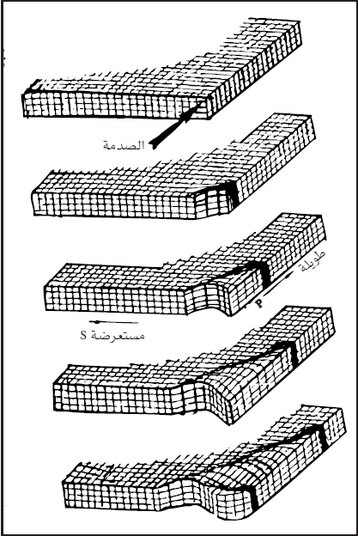
الشكل (1) طريقة تشكل الأمواج الطولية والأمواج المستعرضة في الوسط الصلب.
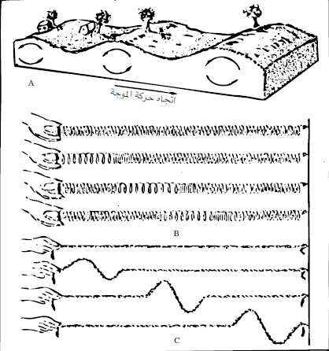
الشكل (2) طبيعة الأمواج الاهتزازية الزلزالية
نشاهد من الأشكال السابقة كيفية حدوث ظاهرة الانضغاط أو الانكماش، أي تزايد الكثافة في الوسط الاهتزازي بسبب قوة صدم جبهة الموجة (p) وعليه نرى أن كل نقطة جديدة في الوسط الذي تمر به الموجة تندفع إلى الأمام بالنسبة لمصدر قدوم الصدمة (بؤرة الزلزال) مكونة بذلك موجة الضغط والانكماش. ونرى خلاف ذلك، إذا ما حرضنا ظهور الموجة الطولية ليس بواسطة عملي صدم وإنما بواسطة عملية سحب وشد إلى الوراء نرى في مقدمة الموجة ظاهرة الانفراد والتمدد الجزيئي بدلا من الانضغاط والانكماش، وستتجه الموجة نحو البؤرة الزلزالية خلافا لما حدث سابقا.

الأمواج العرضية: (S)
يتسم النوع الثاني من الأمواج الاهتزازية بأنه أقل سرعة في حركته من الأمواج الطولية، لذا فإنه يصل إلى محطات الرصد الزلزالية بعد فترة من الزمن مقارنة بالطولية وقد يتراوح التأخير بين بضع ثوان وعدد من الدقائق ذلك حسب بعد مركز الزلزال عن محطة الرصد. ومن هنا عرفت باسم الأمواج اللاحقة أو الثانية. تقل سرعة هذه الأمواج عن الطولية بمقدار 3 مرات. وتتميز عنها بأنها لا تغير حجم الوسط الذي تخترقه. وتتسبب في دفع أو دوران المواد باتجاه معاكس. كما أنها تتميز بسعة كبيرة ودور طويل وتتحرك التموجات التي تحدثها هذه الأمواج باتجاه عمودي على منحى سير الموجة الاهتزازية لذا سميت بالأمواج العرضية وتعرف كذلك بأمواج الزحزحة أو الدفع وبما أن تشكل بؤرة الزلزال في حد ذاتها ليست سوى عملية دفع لطرفي الشق أو الصدع، لذا فإن الأمواج العرضية أو موجة الدفع تحمل الجزء الأكبر من الطاقة الزلزالية. تلي الأمواج العرضية الطولية في الوصول إلى محطة الرصد لذا يعبَّر عنها بالحرف (S).
يمكننا أن نمثل هذه الأمواج بالحركة التموُّجيَّة المتعامدة مع خط حركة الأمواج التي تحدثها عملية تحريك الحبل. إذ نشاهد بوضوح ظاهرة تعاقب وابتعاد التموجات من طرف الحبل المتحرك إلى الطرف الآخر بما أن الأمواج العرضية تغير من شكل الوسط الذي تمر فيه ولا تغير من كثافته، لذا فإنها لا تستطيع إنجاز ذلك في الأوساط السائلة والغازية. وهذا ما يفسر اختفاءها في مثل هذه الأوساط.

الأمواج السطحية:(L)
عرفت بهذا الاسم لأن حركتها تمركزت قرب سطح الأرض. وتتميز بأنها ذات سعة ودور زمني أطول من النوعين السابقين ومن هنا أخذت اسم الأمواج الطولية كذلك ورمز لها بالحرف (L) أي (Long). يمكن لهذه الأمواج أن تظهر في مناطق انتقال من وسط إلى آخر (صلب، سائل، غازي) وتشبه في حركتها تموجات الماء التي تشق سطح البحيرة. إن القسم الأكبر من هذه الأمواج يتمركز في باطن الأرض قل شأنها لتدني سرعتها وشدتها. أما سرعتها فإنها أقل من سرعة الأمواج الطولية والعرضية وتعادل تقريبا (90%) من سرعة الأمواج العرضية، ولكن يجب أن نشير إلى أن سعة هذه الأمواج لا تضعف إلا قليلا من انتشارها بعيدا عن مصدر الزلازل، وبسبب مداها الواسع يمكنها أن تتسبب في أضرار فادحة.
ويمكن لهذه الأمواج في حالات الزلازل المدمرة أن تجتاز كامل سطح الأرض مرتين. وفي بعض الحالات يمكننا ليس فقط الإحساس بها وإنما مشاهدة آثارها على السطح وبخاصة في أماكن توضع بها وإنما مشاهدة آثارها في السطح وبخاصة في أماكن توضع التشكلات الصخرية الهشة، إذ تتشكل أمام أعيننا تموجات سطحية مرتفعة ومنخفضة كأمواج الماء وجزيئات المادة في الوسط الذي تمر به الأمواج السطحية تتحرك في مجار إهليلجي متعامد مع المستوى الأفقي للأرض.
تقسم الأمواج السطحية إلى نموذجين:
- أمواج لوف: وتشبه في حركتها الأمواج (ٍS) وليس لها حركة زحزحة عمودية. إنها تدفع بالأشياء بشكل أفقي ومواز لسطح الأرض، ولكن بزاوية يمنى بالنسبة لاتجاه الوجه الأساسي.
- أمواج رايلي *¹: وتشبه حركتها حركة التموجات البحرية. وتتبعثر جزيئات المادة عند مرورها أفقيا وعموديا متماشية مع اتجاه حركة الموجة الأساسية. يجب أن نشير إلى أن الأنواع الثلاثة للأمواج أي الطولية والعرضية والسطحية، تتسبب في تحريك جزئيات المادة بثلاثة مظاهر: الرأسية والأفقية والدورانية. تظهر الحركة الرأسية عندما تصطدم أو تجتاز الأشعة الاهتزازية سطح الأرض بزاوية شبه قائمة (80-90) درجة مثل هذه الحركة ترصد عادة في منطقة البؤرة الزلزالية السطحية والأماكن المجاورة لها مباشرة. وهنا يمكن للأشياء أن تقذف نحو الأعلى. أما الحركات الأفقية فإنها تظهر واضحة من خلال الأشجار المنحنية. وكذلك المراصد والمداخن والمآذن والأبنية أحيانا. أما الحركات الدورانية للأشياء فإنها أقل حدوثا، ولكنها ليست نادرة. ففي زلزال ألما آتا الكبير (1887) في الاتحاد السوفييتي السابق انحرف عمود صخري بمقدار سبع درجات، وفي مدينة بيللونوفي الإيطالية، ونتيجة لزلزال عام (1873) وفوق برج كنيسة انحرفت كتلة جسم تمثال الملاك بحوالي 20 درجة.

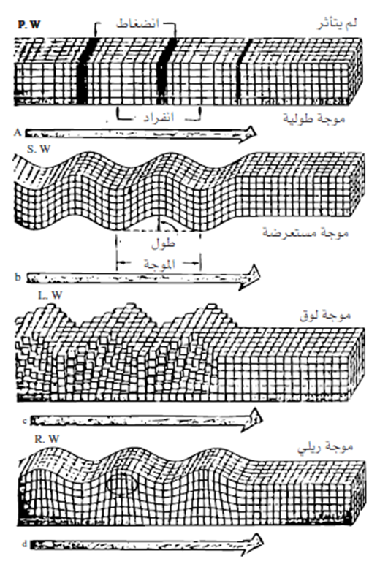
الشكل (3): مظهر مجسم لمختلف الأمواج في الكتلة الصلبة.

وهكذا تتعرض جزيئات المادة عند حدوث الزلازل إلى حركات مشوشة مضطربة تبعا لاتجاهات وعدد الأمواج.
وتنتشر الأمواج الطولية والعرضية في باطن الأرض بطريقة معقدة، ومن المعروف أنه كلما اقتربنا أكثر من مركز الأرض، ازدادت المواد انضغاطا، الأمر الذي يزيد من لدانة ومرونة الصخور، فتزداد سرعة مرور الأمواج عبرها. ولكن عندما تنتقل هذه الأمواج من وسط طبيعي سرعة الأمواج فيه أبطأ إلى وسط سرعة أمواجه أكبر تتعرض الأمواج للانحراف والانعطاف. فعندما تهبط هذه بانحدار نراها تنحرف تدريجيا أكثر فأكثر ثم تصبح أشد استقامة. ولكنها لا تلبث أن تنحرف وتنعطف ثانية نحو سطح الأرض وبزاوية قائمة أو شبه قائمة، وتعيد سيرتها الأولى. ويلاحظ أن الأمواج كلما كانت أشد انحدارا كزاوية باتجاه الأعماق، كان تعمقها أكبر في باطن الأرض، كما أن سرعتها تتعاظم في نفس الوقت، وتجتاز مسافة أبعد باتجاه السطح الخارجي. وهكذا وبقياس بسيط لفترة مرور الأمواج عبر الأربعاء ض يمكننا حساب سرعتها في أعماق الأرض ودرجة لدونتها.
إضافة للأمواج الأساسي (S&P) التي تسجلها محطات الرصد الزلزالية يمكننا التعرف على أشكال أخرى من الأمواج. وسنتوقف عند أبرزها. لا يمكن للأمواج العرضية أن ترصد على بعد يزيد على (11700) كم من مكان البؤرة الزلزالية السطحية كما أنه على عمق (2900) كم فيباطن الأرض لا ترصد هذه الأمواج. وهنا تبدأ حدود النواة الخارجية التي يبدو أنها ذات سمات سائلة. وبهذه الطريقة تم الكشف عن النواة الخارجية للأرض وتم تحديد خصائصها الفيزيائية.
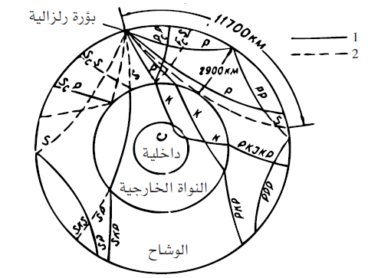
شكل (4):
- حركة الأمواج الطولية في الأرض (p)
- حركة الأمواج المستعرضة في الأرض (s)
ويلاحظ أن الحدود ما بين النواة وطبقة المانتيا التي تعلوها تعكس جيدا الأمواج الاهتزازية ويرمز للأشعة الطولية والعرضية المنعكسة من طبقة النواة بالأحرف (Pc p & Sc S) كما أن سطح الأرض يعكس الأمواج. إذ نجد أن الأمواج (s، p) القادمة إلى السطح الخارجي ترتد ثانية بعد اصطدامها به نحو الأعماق مباشرة. ويرمز لها بعد انعكاسها بالأحرف (SS&PP) هنالك العديد من الأمواج الأخرى، التي سمحت مراقبتها ودراستها بالتعرف أكثر فأكثر على أعماق الأرض وما تحتويه من مواد. ولقد تبين أن الأمواج الطولية يمكنها أن تخترق النواة السطحية السائلة للأرض ويرمز لها هناك بحرف (K). ويمكن للأمواج العرضية أن تتحول عند حدود النواة إلى أمواج طولية وتعتبر النواة كطولية وتمثل بحرفي (ski)، ولكنها عند حدود المانتيا تنقلب من جديد إلى عرضية ويرمز لها (S K S) وتصل في النهاية إلى سطح الأرض الخارجي. إن نظرة لهذا الشكل تبين لنا أن واقع الأمواج الاهتزازية أعقد مما نتصور. يقول مؤسس علم الزلازل العالم الروسي ب.ب.غولصتين *²: ((يمكننا أن نشبه كل زلزال بفنار يضئ لنا خلال لحظات جوف الأرض. ولكنه في الواقع فنار التخريب والدمار والموت)).

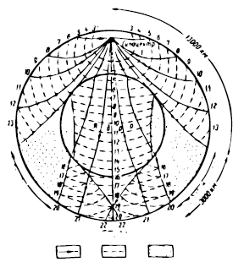
الشكل (5): اتجاه الأمواج الاهتزازية ومواقع مناطق الظل الزلزالية 1-أمواج اهتزازية 2-جبهات موجية 3-الظل الزلزالي.
كما أشرنا آنفا عندما تنتقل الإشعاعات الاهتزازية من وسط فيزيائي إلى آخر مغاير تتعرض للانحراف، ولوحظ أنه كلما كانت المسافة أطول بين المركز الباطني للبؤرة الزلزالية والمركز السطحي لها، كلما كان الانحراف أشد، ويلاحظ أن الانحراف الأكبر للإشعاعات هذه إنما يتمركز عند حدود النواة الأرضية.
وعليه نجد أن المناطق المعاكسة موقعا لمركز البؤرة الزلزالية السطحية لا تنتشر فيها الأمواج الاهتزازية وتعرف باسم منطقة الظل الاهتزازية فمثلا نجد أن الأمواج الاهتزازية في منطقة الجزر اليابانية لا تشاهد في أمريكا الوسطى وغرب إفريقيا. وتبتعد منطقة الظل عن البؤرة الزلزالية السطحية بمسافة تصل إلى (13-16) ألف كم^{*3}
يعرف التسجيل التخطيطي الذي نحصل عليه في محطات الرصد نتيجة للهزات الأرضية بالسيسموغرام ولو نظرنا إلى الشكل الذي ترسمه الهزات الأرضية على أسطوانة التسجيل والمعبر عنه بالسيسموغرام لوجدنا في بدايته تأرجحا بسيطا وفي منتصفه يصل مدى الاهتزاز سعته العظمى، وبعد ذلك يهدأ هذا من جديد، إن ما ذكرناه من تباين إنما يرتبط باختلاف زمن وصول الأمواج الاهتزازية الزلزالية: ففي بدء شريط التسجيل وحيث السعة الصغيرة ترى الحرف (p) الذي يرمز إلى الأمواج الطولية الأسرع من سواها. وبعد ذلك وعبر فترة من الزمن والتي تحدد بعد البؤرة الزلزالية عن محطة الرصد تظهر تموجات عنيفة تشير إلى وصول الأمواج العرضية (s) وبعد العديد من الاهتزازات العنيفة تأخذ هذه التأرجحات والتموجات بالتضاؤل، ولكن بسرعة ملحوظة نلاحظ ظهور تأرجحات متفردة ذات مدى كبير جدا. ومثل هذه التأرجحات والتموجات بالتضاؤل. ولكن بسرعة ملحوظة نلاحظ ظهور تأرجحات متفردة ذات مدى كبير جدا. ومثل هذه التأرجحات تعبر عن وصول الأمواج السطحية (L) في بعض الحالات لا يسجل قدوم الهزات العرضية بشكل واضح في السيسموغرام لذا لا تظهر عليه سوى الطولية والسطحية.
وهكذا نلاحظ أن السيسموغرام يعطينا تصورا حقيقيا عن طول فترة الزلزال وعن شدته وسعة اهتزازاته.
من الأمور الصعبة في الدراسات الزلزالية التعرف على أبعاد البؤر الزلزالية والكشف عن خصائصها. وهي أمور بقيت مبهمة زمنا طويلا فماذا أنجز علماء الزلازل في هذا المجال.
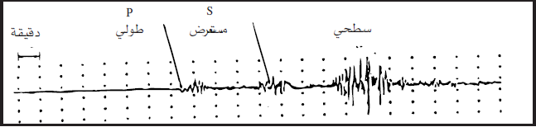
الشكل (6): مظهر الأمواج الاهتزازية على اسطوانة أو شريط التسجيل الزلزالي
p-موجة طولية
s-موجة مستعرضة
l-موجة سطحية

مقاييس الزلازل
ليس من البساطة قياس شدة تأثير الأمواج الاهتزازية. لأنه من أجل تحقيق ذلك لا بد من تحديد وتسجيل تأرجح جزيئات التربة والمنشآت البشرية كاملا أو أجزاء منها. وكما نعلم أن عملية تسجيل الاهتزاز بحد ذاته عملية صعبة.
ولكي نفهم قوانين وأطر التأثير المتبادل بين تأرجح التربة وما تحتها والمباني القائمة فوقها، لا يمكن الاعتماد على جهاز تسجيل واحد، ولا بد من إقامة أجهزة مختلفة في قاع الأبنية وفي أجزائها المختلفة وطوابقها. وعند مقارنة التسجيلات الزلزالية المختلفة يمكننا أن نحسب بدقة شدة تأثير الأمواج الاهتزازية ومدى ارتباطها بالقاعدة الصخرية التي تقوم عليها. ولكي نرصد تصرفات الأبنية أثناء الهزات الأرضية يجب أن نختار جهازا (فوكس) له زمن اهتزاز متناسب مع زمن اهتزاز البناء. ومثل هذا الجهاز يعرف باسم (seismoscope) والذي من خلاله يمكن أن نرسم نموذجا لتصرفات الأبنية. كما أن سعة الاهتزاز الموجي في هذا الجهاز تبين شدة الزلازل، وبمقدور هذه الأجهزة رصد التأرجحات الشاقولية والأفقية للتربة. ويكفينا هنا قياس السعة لتأرجح التموجات الاهتزازية في أسطوانة التسجيل للتعرف على شدة واتجاه الاهتزاز الموجي وتأثيره في الأبنية.
لقد ابتكر س.ف.ميدفيديف مقياسا يمكن استعماله لتحديد شدة الزلزال (i)، وذلك استنادا إلى قيمة حركة المركز الثقلي للسيسموميتر (xo) بالملليمتر.

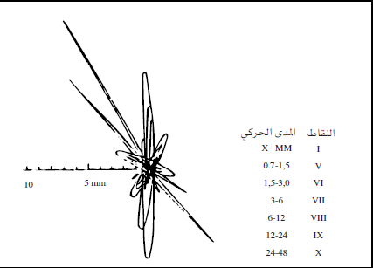
الشكل (7): نموذج جهاز الرصد (SBM) محطة كجينيف (الاتحاد السوفييتي سابقا).
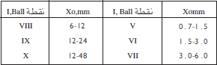
لا يصلح هذا المقياس لكل الأجهزة الرصدية، لذا هنالك جداول أخرى متشابهة تستعمل في أجهزة أخرى، إلا أن أسسها جميعا واحدة.
لم تحظ التقديرات القياسية الآلية الانتشار الواسع. لذا عاد العلماء ثانية إلى المقاييس الوصفية القديمة لتقدير شدة الزلازل. ومنها مقياس ميركالي الإيطالي الذي عدل مرارا. لقد حددت هذه المقاييس شدة الزلازل بعدد من الدرجات أو النقاط (ball) تتراوح بين (10-12) درجة. وكل درجة منها اعتمدت مظاهر معينة تخريبية أو سواها تتناسب مع درجة تأثير وعنف الزلازل. يجب أن نشير إلى أن مقياس الزلازل الياباني قد تضمن سبع درجات فقط.
لم يكن قبل قرن تقريبا أي مقياس أو سلم لقياس شدة الزلازل، ولم تكن لدى العلماء وسائل قياس فعالة وبخاصة بالنسبة للزلازل القوية. وفي الواقع نرى في حالات الزلازل الضعيفة أن تقدير الناس لشدة تأثير الزلازل جيد. ولكن مثل هذه الزلازل لا تحدث للمنازل والمنشآت البنائية المختلفة أي تأثير. لذا لا يمكن الاعتماد في تقدير قوتها على رد فعل الناس كمقياس. لأن الناس في مثل هذه الظروف يمتلكهم الهلع وليسوا في وضع يسمح لهم بتقدير شدة الهزات الأرضية. وبالطبع تبقى البيوت والمنشآت هي المرجع الأساسي لمعرفة فعالية الزلازل، لأنها تحتفظ بآثارها السلبية على شكل شقوق أو هدم أو تكسير.
لقد ساعدت الآثار الزلزالية السلبية على الناس والبيوت العلماء على إيجاد مقاييس ومعايير مختلفة تعبر عن شدة وفعالية الزلازل. وذلك خلال فترة زمنية محدودة نسبيا في هذا القرن. ولعب الدور الأساسي في هذا المضمار علماء من اليابان وإيطاليا والولايات المتحدة والاتحاد السوفييتي وكندا.
لنحاول الآن وبشكل مختصر ومبسط أن نتحدث عن مختلف أنواع المقاييس الزلزالية الأساسية ومدى إمكانية تصنيفها ومقارنة شدتها الاهتزازية.
نجد أن المقاييس تتمايز بشكل رئيسي بقوتها. وبكلمة أخرى بمقدرة كل من هذه المقاييس على تقييم الظواهر الناتجة عن تأثير الزلازل، بشكل بسيط أو بشكل دقيق كميا ورقميا. هنالك مقاييس بسيطة بدائية لم تعتمد على التصنيف في تحديد آثار الزلازل وما ترتب عليها من نتائج، بل إنها عبارة عن مقاييس وضعية تسمى الأشياء بذاتها، فهي مقاييس تسمية بالدرجة الأولى. تسمي كل أثر من الآثار الزلزالية على حدة. ولكن هذه المقاييس البدائية قد حلت مكانها مقاييس أكثر دقة مبنية على أسس مدروسة، فظهرت مقاييس الصفوف الزلزالية. إذ عمدت هذه المقاييس إلى حصر المواضع المدروسة في مجموعات ذات سمات وخصائص مميزة، وبذلك تخلصت المقاييس من ظاهرة الشتات السابقة. إذ نجد هنا أن كل ظاهرة أو شيء ينسب إلى مجموعة مظاهر محددة تتناسب وشدة تأثير الزلازل وتنتمي إلى صف من صفوف المقياس الزلزالي.
المقاييس الزلزالية القائمة على المراتب فإنها أكثر دقة. فهنا لا يحدد فقط انتماء ظاهرة أو مجموعة مظاهر لصف ما، بل إلى المراتب أو الدرجات الموجودة بين الصفوف وإلى الحدود التي تفصلها وتميزها عن المراتب الأعلى والأدنى. كل درجة ومرتبة في هذه المقاييس تمثل درجة التخريب أو التأثير الذي تتركه الزلازل على المراكز البشرية، فزلزال نقاطه (3) أي شدته من الدرجة الثالثة يختلف في سماته وتأثيره التخريبي عن زلزال نقاطه (6). فهذا الأخير أكثر تدميرا وأوسع مساحة في تأثيره عن الأول. وهكذا نجد أن المقاييس المذكورة في تأثيره توضح لنا مراتب التخريب أو التأثير الزلزالي عند الانتقال من نقطة إلى أخرى.
إضافة لمقاييس المراتب والشدة الزلزالية نجد مقاييس من نوع آخر تعرف بمقياس الفواصل أو المدى. فهذا المقياس يعبر في آن واحد عن نموذج العلاقات النوعية بين المظاهر والآثار المترتبة على فعالية وشدة الزلازل وكذلك يعطينا المقياس النوعي للزلزال. من خلال هذا المقياس يمكن أن نقارن كميا ونوعيا التدرجات المختلفة للمقياس، ولكن لا يمكن من خلاله تحديد التقييم
المطلق لنموذج من النماذج.
يحتوي مقياس الفواصل على درجات مختلفة منها الصفر وهو مفهوم اشتراطي هنا. والمثال النموذجي لمقياس الفواصل مقياس الحرارة المعروف. فإذا ما تدرجنا من درجة الحرارة (10) إلى (20)، أو من (25) إلى (35) درجة. فإننا نجد أن الفارق الحراري بين التدريجين يعادل (10) درجات. ولكن في نفس الوقت لا يمكن أن نقول إنه عند ارتفاع الحرارة من درجتين إلى عشر درجات أن الحرارة قد تضاعفت تأثيرا بمقدار خمس مرات. وهكذا فإن المقياس المذكور يحدد فقط الفواصل أو التدرج في درجات الحرارة، ولا يعبر عن قيمتها المطلقة. ولكن ما يميز المقياس أن كل مراحل انتقاله واحدة. وعليه يمكن للمقياس أن يعبر عن التبدلات ما بين التدرجات أو الفواصل الأساسية. فلو كان مدى الفواصل (5) درجات كأن نقول (10-15) فإنه بالإمكان أن نحدد التبدلات الكمية والنوعية ما بين هذه الفواصل الأساسية أي: (5-5,5-6-6,3-7-8-8,25) الأمر الذي يعطينا دقة أكبر في المقارنة ويسمح بالتعرف أفضل على شدة ارتفاع وفعالية الحرارة.
أما أعلى مراتب المقاييس فإنها تتمثل في مقياس الارتباط والعلاقات، الذي يمكننا بوساطته أن نقارن بين الظواهر والمواضيع عبر مقاديرها المطلقة. ومثل هذا المقياس يمكن الباحثين من قياس أمور زلزالية حيوية كالطاقة المحررة وكتلة البؤرة وأبعادها والصفر في هذا المقياس يعني انعدام المقدار تماما. ويصلح المقياس لتقدير طاقة الثورة الزلزالية واللحظة الاهتزازية وامتداد البؤرة. ولكن المقياس يفتقر إلى التعبير النوعي عن الأضرار الناتجة عن الزلزال.
يعتبر مقياس ريختر مقياس فواصل، فالصفر اشتراطي كما أن وحدات المقدار (M) واحدة في تدرجها. ويمكن بالتالي أن نميز بين مختلف البؤر الزلزالية بواسطة قيم المقدار (M).
إن مقاييس شدة الزلازل مراتب كما ذكرنا سابقا ولكن هل بإمكانها أن تعبر عن فكرة مقياس الفواصل وأول من أفلح في تحقيق ذلك العالمان الإيطاليان كانكاني وميركالي. فلقد نجح ميركالي في تقسيم كل الطيف الزلزالي (شدة تأثير الزلزال) إلى وحدات أو فواصل متساوية القيمة. ولكل فاصل سمات ومظاهر متناسبة مع درجة شدة الزلزال. أما كانكاني فلقد أبان أن كلكل نقطة (ball) في المقياس فاصلة محددة ذات تسارع اهتزازي محدد للتربة والقاعدة الصخرية.
فيما بعد أدخلت تعديلات قيمة وعديدة على ما جاء به كل من هذين العالمين. ومن أبرز العلماء الذين أجروا مثل هذا التعديل العالم أ.زيبرغ والعالمان وودوم ونيومين. والأخيران أوجدا مقياس ميركالي المعدل المعروف برمز (M.M). لقد ساهم كذلك علماء سوفييت مثل س.ف.ميدفيديف والمان (ف ف.شبونهوير) وتشيك (ف.كارنبك) في إجراء التعديلات على مقياس ميركالي. وجاء هؤلاء الثلاثة بمقياس جديد معدل هو (Msk-64) والأحرف تشير إلى أسمائهم. ولكن عدل المقياس هذا فيما بعد على أيدي علماء أمثال نازاروف وشيبالين وشوميلا. وتم هذا الأمر في سنة 1973 ويعتمد الآن في دول الاتحاد السوفييتي السابق ودول أخرى كالدول الاشتراكية سابقا.
وسنستعرض الآن مقياس ميركالي المعدل:
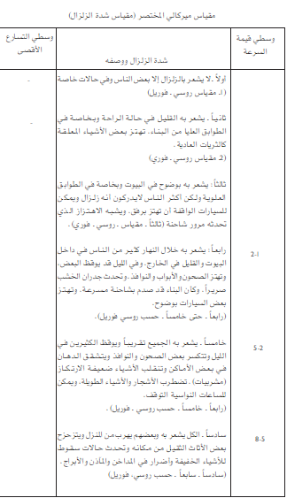
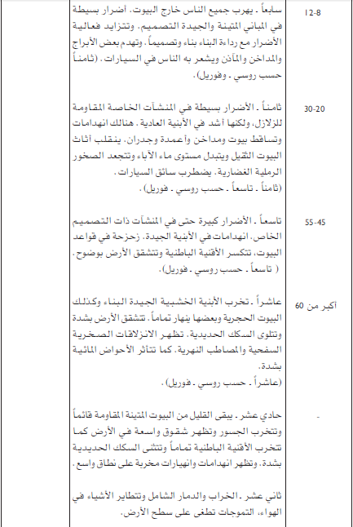
المقياس MSK-64
إنه مقياس وضعه علماء من الاتحاد السوفييتي وتشيكوسلوفاكيا وألمانيا الشرقية سابقا. إنه كالتصنيف الأمريكي السابق تطوير موفق لمقياس الشدة الميركالي. ولقد أخذ المقياس هذا صيغته النهائية في عام 1973 بعد الاستفادة من دراسة لمجموعة كبيرة من الزلازل، ويرمز له (MSK-64) وتعني الأحرف اللاتينية أسماء واضعيه و (64) هو العام الذي تم اعتماده 1964.
وتعرض المقياس لاحقا لتحسينات متتالية من قبل علماء كبار ويتضمن المقياس اثني عشر درجة كالمقياس الأمريكي. ويأخذ الشكل التالي:
أولا-زلزال غير محسوس
شدته دون مستوى تحسس الإنسان به ولا تسجل رجفة التربة سوى آلات الرصد الدقيقة.
ثانيا –يحس به بالكاد
يشعر به النزر اليسير من الناس الجالسين باسترخاء أو المضطجعين داخل غرفهم، خاصة في الطوابق العليا من الأبنية.
ثالثا-زلزال هين
يحس به كثير من الناس داخل بيوتهم ولا يشعر به في العراء إلا في ظروف طبيعية مناسبة وتشبه الهزة، الهزة التي يحدثها مرور شاحنة صغيرة. وتتأرجح بالكاد الأشياء المعلقة في الطوابق الدنيا من الأبنية ولكنها أكثر وضوحا في الطوابق الأعلى.
رابعا-زلزلة واضحة
يشعر به أكثر من الناس داخل الأبنية ويحس به بعضهم في الخارج ويوقظ القليل من نومهم ولكن الخوف لا يعتري الناس وتشب آثارها آثار سيارة شاحنة محملة جيدا تمر قرب بيت من البيوت فتهتز الأبواب والنوافذ وصفائح الطعام ويسمع صرير مفاصل الأبنية الخشبية وتهتز قطع الأثاث المنزلية وتتموج السوائل في الأواني الواسعة وتهتز بلطف بعض الأشياء المعلقة. وتهتز قليلا السيارات الواقفة في الشارع.
خامسا –التنبيه
يشعر بالهزة كل من في داخل المنازل وكذلك كثير ممن هم في الخارج ويهرع بعض الحيوانات ويهتز البناء كاملا وتتأرجح الأشياء المعلقة بشدة وتتزحزح الصور واللوحات عن أماكنها وفي حالات نادرة تتوقف ساعات النواس عن الحركة. كما قد تميل وتنقلب الأشياء السيئة الارتكاز وترتطم بشدة الأبواب والنوافذ غير المغلقة وقد تغلق من جديد وتتطاير السوائل من الأواني. وتشبه الهزة الحركة الناجمة عن سقوط جسم ثقيل داخل المنزل تتضرر بعض الأبنية من نموذج (A) وقد يتغير صبيب بعض الينابيع.
سادسا – الجزع:
يحس به معظم الناس بالهزة داخل البيوت وخارجها ويهرب أكثرهم إلى الشوارع، كما يفقد بعضهم توازنه وتهرب الحيوانات المنزلية وسواها. وقد تنكسر بعض الأواني البلورية والفخارية وتتساقط الكتب وقد يتحرك الأثاث المنزلي الثقيل وتسمع أصوات الأجراس الصغيرة في الكنائس.
أضرار واضحة فيبعض البيوت من الدرجة (B) ولكنها أكبر وأوسع في النموذج (A) وقد تظهر انزلاقات ترابية وتشققات أرضية بعرض 1 سم ويتبدل ويتغير صبيب ومستوى المياه في الآبار.
سابعا – تضرر المباني:
- يجزع أكثر الناس ويهرب خارجا وقليل منهم من يستطيع الوقوف على قدميه، تقرع أكثر أجراس الكنائس ويشعر سائقو السيارات بالهزة.
- الأضرار من الدرجة الثانية في كثير من بيوت النموذج (B) وتلحق ببعضها أضرار من الدرجة الثالثة. أما بالنسبة للنموذج (A) فالأضرار من الدرجة الثالثة والرابعة أحيانا. قد تنحرف السكك الحديدية عن خط سيرها الأساسي في المنحدرات. وتظهر الشقوق في الطرق وتتخرب عقد الاتصال في الأنابيب الصحية وتظهر التشققات في الحواجز الحجرية.
- تظهر الأمواج والعكر على سطح الأحواض المائية، ويتغير صبيب ومستوى ماء الآبار، وقد تختفي أو تظهر بعض الينابيع وتنزلق الصخور الهشة عند ضفاف الأنهار أحيانا.
ثامنا – أضرار شديدة في المباني:
- خوف وهلع بالغ وسط الناس وحتى بالنسبة لسائقي الآليات. وتتكسر في بعض الأماكن أغصان الأشجار وتتزحزح وتنقلب الأواني المنزلية الثقيلة ويتضرر جزء من المصابيح المعلقة.
- أضرار في الكثير من أبنية النموذج (C) من الدرجة الثانية وبعضها من الثالثة والأضرار في النموذج (B) من الدرجة الثالثة غالبا، أما في النموذج (A) فالأضرار أكبر من الدرجتين الرابعة والخامسة. وتتهدم أسيجة الحدائق والحقول وتتزحزح الهياكل والتماثيل الحجرية وتنقلب شواهد ونصائب القبور وتتكسر عقد التمديدات الصحية كاملة.
- انزلاقات بسيطة في الأجزاء المائلة من الطرق. ويصل عمق الشقوق بضعة سنتيمترات وتظهر أحواض مائية جديدة. وقد تظهر المياه في بعض الآبار الجافة. وتغوص في آبار أخرى ويتبدل صبيب ومستوى الماء في الآبار.
تاسعا – أضرار بالغة في كل نماذج البيوت:
- هلع عام بين الناس، كل محتويات البيوت تتضرر وتتكسر. هلع وسط الحيوانات وهروب وإصدار أصوات خائفة.
- الأضرار في المباني (C) من الدرجتين الثالثة والرابعة أحيانا. وفي أكثر مباني نموذج (B) من الدرجة الرابعة وأحيانا من الخامسة. وفي النموذج (A) الدمار من الدرجة الخامسة تنقلب الأعمدة والتماثيل وتتضرر بشدة الأحواض المائية الاصطناعية. انكسار وانفجار أجزاء من الأنابيب المدفونة وتتشوه السكك الحديدية أحيانا، وتضرر واضح في الطرق.
- قد تظهر السيول في السهول وتجرف معها الصخور الهشة الحصوية والرملية والطينية. ويصل عرض الشقوق في الأرض إلى 10 سم وأكثر من ذلك في ضفاف الأنهار، وتكثر في الأرض الشقوق الصغيرة. تتدحرج الصخور والجلاميد من عل وتكثر عمليات انزلاق التربة وما تحتها وتظهر على سطح الماء تموجات كبيرة.
عاشرا – هدم كامل للمباني:
- في أغلب المباني من النموذج C الأضرار من الدرجتين الرابعة والخامسة أحيانا. وفي النموذج B من الخامسة غالبا وفي أكثر المباني من نموذج A الأضرار من الدرجة الخامسة. الأضرار تمثل خطورة حقيقية بالنسبة للسدود وأحواض التخزين المائية وسواها. وأضرار واضحة في الجسور. انجراف وتشويه في خطوط السكك الحديدية والأنابيب تتعرض للتخريب. وتظهر التموجات في الطرق المعبدة.
- عرض الشقوق في الأرض بضعة سنتيمترات وقد يصل إلى المتر في حالات خاصة. وتظهر الانكسارات الطولية موازية لمجاري الأنهار والأودية وتنهال المجروفات الصخرية من فوق السفوح الشديدة الانحدار. وقد تحدث انهيارات كبيرة في سفوح بعض الأنهار والبحار وتتحرك قرب الشواطئ الكتل الرملية والطينية وقد تظهر بعض البحيرات الجديدة.
حادي عشر – الكارثة:
- أضرار جسيمة حتى في الأبنية الجيدة الإنشاء، وكذلك في الجسور والسدود والسكك الحديدية. تتحطم الأقنية المدفونة وتنجرف الطرق الحديدية وسواها.
- تشوه كبير في التربة على شكل تشققات كبيرة وتموجات رأسية وأفقية. تظهر الكثير من الانهيارات الجبلية.
ثاني عشر –تبدل المظهر التضريسي:
- جميع البيوت والمنشآت تتخرب سواء كانت على أو تحت سطح الأرض.
- يتبدل مظهر سطح الأرض جذريا وتظهر الشقوق بشدة مع زحزحة وحركة أفقية ورأسية كبيرة للكتل الصخرية. تهدم وتنهار سفوح الأنهار والبحار بشدة، وتظهر البحيرات وتتكون الشلالات وتتبدل مجاري الأنهار وقد تتصل البحار، بعضها البعض عبر المضائق أو تغزو البحار أماكن انهدامية جديدة، وليس من السهل في مثل هذه الحالات قياس شدة الزلازل ويحتاج الأمر إلى وسائل متطورة ودقيقة. وفي الختام نورد نماذج البناء المختلفة حسب درجة تضررها بالزلازل من خلال الجدول التالي:
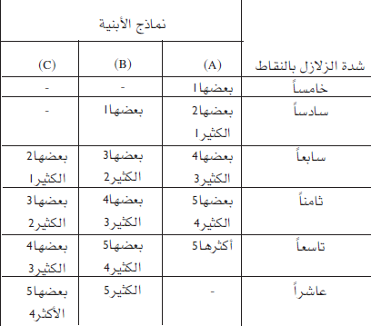
نلاحظ من الجدول أن كل المباني تتهدم بعد أن تتجاوز شدة الزلزال العشر (X) نقاط أما الأبنية الضعيفة فتزول قبل ذلك وهذا ما يفسر التخريب الهائل في الأحياء القديمة في المدن خاصة البيوت الطينية والحجرية البسيطة.
الأرقام(5-1) تمثل تزايد درجات التضرر بالهزات، ففي الدرجة (5) تهدم كل المباني.
- (B) (C) نماذج الأبنية حسب قوتها ومتناتها وطبيعة تصميمها. هل هي معدة لتحمل الهزات الأرضية أم لا. فأضعفها (A) الأبنية الطينية البسيطة والخشبية والحشائشية، ثم تليها (B) وهي بيوت مؤلفة من حجارة قليلة التماسك (ملاطه طينية واسمنتيه ضعيفة) ومن اللبن الطيني. ثم أقوها (C) وهي الأبنية الإسمنتية المسلحة بالحديد وذات القواعد الاسمنتية المسلحة السميكة والقوية.

المباني والزلازل
تعتبر المنازل والمنشآت البنائية المختلفة الأكثر تضررا بالهزات الأرضية، وهي التي تحمل عادة المصائب والكوارث للبشر. إن أشكال التهدم البنائي بسبب الزلازل كثيرة التنوع. ومع ذلك يمكن أن نحدد العلاقة بين المساكن والأمواج الاهتزازية الزلزالية عبر ثلاثة نماذج أساسية
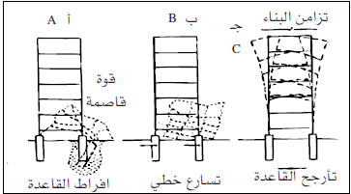
شكل (8):
مسببات تهدم الأبنية زلزاليا
- حركة القاعدة الصخرية غير المرتدة(A)
- قصم دعائم الطابق الأول(B)
ج-تزامن اهتزاز البناء والأمواج الاهتزازية(C)
والأمر الأهم هنا هو درجة متانة البناء ومدى تشبثه بالأرض ومتانة الأساس البنائي ثم طبيعته وبالتحديد صلابته وتماسك القاعدة الصخرية التي أرسيت فوقها قواعد البناء. كل هذه الأمور تلعب الدور الفعال في تحديد العلاقة بين الهزات الأرضية ودرجة مقاومة أو تخرب الأبنية.
يهدد النموذج التخريبي الأول الأبنية المتينة المقامة على قاعدة صخرية قليلة الصلابة نسبيا. ويتمثل السبب الأول في عملية التخريب في انعدام الحركة الارتدادية في القاعدة الصخرية إثر قدوم الأمواج الاهتزازية. وهكذا تفقد القاعدة تماسكها تحت تأثير التأرجح الموجي السريع والعنيف. وفي بعض الحالات نجد أن القاعدة تكتسب صفات السيولة، كما في القواعد الصخرية الرملية واللوسية (فتات صخري ناعم قليل التماسك)، وذلك عندما تصدمها وتتغلغل فيها الأمواج الزلزالية فتنزلق تحت الأبنية وكأنها تجري كما نلاحظ في حالات خاصة أن مقاومة القواعد الصخرية غير متماثلة، مما يؤدي إلى خفس جزء من القاعدة الصخرية أو انزلاقه. فيتهدم الطرف الواقع فوقه من البناء بينما أضرار الجزء الآخر أقل بكثير ولا ينهار غالبا. وإن كان البناء قويا جيد التصميم قد ينقلب ويضطجع على طرفها الذي تعرض للهبوط. وحدث مثل هذا الأمر في مدينة نييفاتا اليابانية عام (1964) ولحقت نتيجة لذلك أضرار طفيفة بالأبنية المائلة. ولكن قد يحدث العكس، إذ قد يتسبب هبوط القاعدة الصخرية في وقوع كوارث حقيقية كما حدث ذلك في الصين في القرن السادس عشر، إذ دفن مئات آلاف الناس تحت أنقاض طبقات اللوس المتداعية، وكان السكان يتخذون المغائر أماكن سكن لهم. أما النموذج الثاني من الأضرار والتخريب فإنه يظهر عندما تكون القاعدة الصخرية صلبة، ولكن البؤرة الزلزالية السطحية قريبة جدا من السطح. في مثل هذه الظروف ترد الأمواج الطولية أولا وهي ذات فترة تموجية قصيرة، ولكن تزايد المدى الموجي سريع جدا، لذا يقع التسارع الاهتزازي الزلزالي في لحظات. وقد يمكن للقاعدة الصخرية والبنائية تحمل الضربة الأولى. ولكن قد تتعرض قواعد المنازل لصدمة هائلة ذات اتجاه أفقي وحيد، مما يؤدي إلى عملية كسر وقص عنيفة للقاعدة الصخرية والبنائية تحمل الضربة الأولى. ولكن قد تتعرض قواعد المنازل لصدمة هائلة ذات اتجاه أفقي وحيد. مما يؤدي إلى عملية كسر وقص عنيفة للقاعدة وربما للطوابق الدنيا فتضغط الطوابق الأعلى على السفلى بقسوة وتهدها. وحتى عندما تضرب الأمواج الاهتزازية القواعد رأسيا قد تضغط الطوابق العليا على الطابق الأول فتهدمه وفي حالات قليلة قد تزحف الطوابق العلوية باتجاه ما وكأنها تنزلق فوق الطوابق الأدنى. ووقع مثل هذا الأمر في سنة (1979) في مدينة بورقا (يوغسلافيا) وذلك في فندق سياحي أقيم حديثا إلا أنه من حسن الحظ لم يكن قد افتتح بعد.
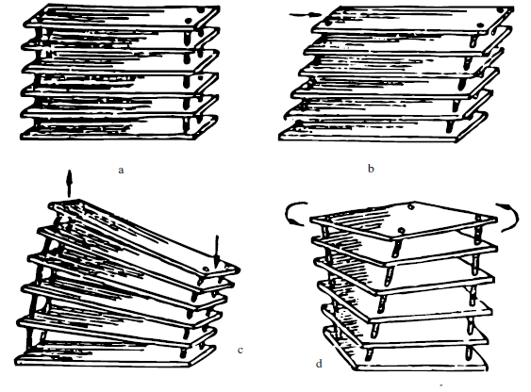الشكل (9): مظاهر تشوه الأبنية عند تأرجحها
هدوءa-
اندفاع أفقيb-
انثناءc-
دورانd-

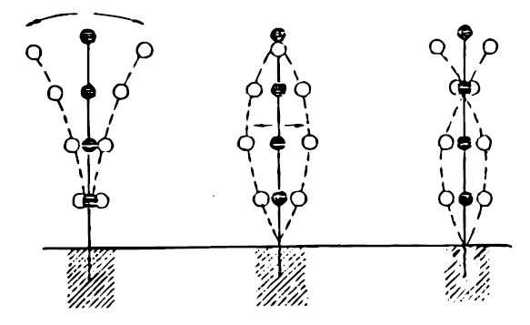
الشكل (10): نماذج أشكال تأرجح المباني
قد تمتد فترة التأرجح الموجية طويلا نسبيا، لذا نرى في مثل هذه الحالات أن الطاقة الاهتزازية للأمواج تعبر القواعد نحو الطوابق العليا ثم تعود ثانية إلى القاعدة. وبما أن البناء ليس جسما قاسيا بالمعنى المطلق، فإنه عندما يتعرض للهزة يأخذ بالتأرجح، ويمكن للتأرجح أن يأخذ أشكالا متنوعة: انزلاقا وزحزحة أفقية وانضغاطا متعاكسا وانفتالا ودورانا لكل نوع من أنواع التأرجح المذكورة فترة محددة، فإن كان لدى منظومة ما وهنا المقصود البناء مجموعة من الفترات الاهتزازية وكذلك الحال بالنسبة لفترة هذه الأطياف، فأننا نكون أمام ظاهرة فيزيائية تعرف بالتزامن الاهتزازي. في مثل هذه الظروف تبدأ الأبنية بالاهتزاز في إيقاع منسجم مع القاعدة الصخرية، مما يؤدي إلى تنامي مدى التأرجح الاهتزازي. وفي هذه الحالة لا يمكن لمرونة الأبنية أن تقاوم شدة التأرجح فتبدأ الجدران بالتشقق والبناء بالتهدم الكامل. تكثر مثل هذه المظاهر في مناطق مولدافيا وفي مناطق أخرى من حوض البحر المتوسط. من المعروف أن الزلازل تحمل آثارا تدميرية كبيرة، وكلنا نعلم ما يسببه انهيار المنازل من ضحايا بشرية وسواها. لقد أوضحت التجارب أنه بالإمكان تشييد أبنية ومنشآت مختلفة ذات مقاومة عالية للزلازل. وتم تحقيق مثل هذا الأمر في بلدان مختلفة كاليابان والولايات المتحدة الأمريكية. وفي هذا المجال لا بد من الاهتمام بطبيعة القاعدة الصخرية التي ستقام عليها الأبنية كما أشرنا آنفا ففي مناطق وقوع الزلازل يفضل إقامة الأبنية فوق الطبقات الصخرية الصلبة، وفوق الترسبات والتراكمات الفتاتية العالية السماكة. ويمكن اعتبار الأماكن غير المناسبة للبناء، تلك التي تتكون من مجروفات وترسبات صخرية هشة رباعية قليلة السماكة مؤلفة من الرمال والحصى والطين والحجارة، خاصة إن كانت مائلة أو جاثمة فوق طبقة صخرية غير بعيدة عن السطح وغنية بالشقوق والتجاويف وغنية بالمياه الباطنية. ويجب الابتعاد عن الأماكن الواقعة تحت جروف صخرية مهما كان تركيبها. لأن مثل هذه الجروف سريعة الانهيار تحت وطأة مرور الأمواج الاهتزازية الزلزالية.
هناك بعض الأفكار التي تقول إن الأبنية المقامة فوق الكهوف و الفجوات الصخرية الكبيرة و العميقة أقل الأبنية عرضة للانهدام بوساطة الهزات الأرضية .ويعتقد كذلك بأن الأبنية في مناطق وقوع الزلازل, واستندت مثل هذه الأفكار على معطيات علمية تقول إن الأمواج الاهتزازية عندما تنتقل من وسط طبيعي إلى آخر تضعف كثيرا بل وقد تخمد , وكما نعلم تضعف الأمواج العرضانية بشدة وسط الكتل المائية السائلة، و لكن المحذور هنا قد يأتي من انهيار مفاجئ للمغائر و التجاويف الموجودة تحت الأبنية نتيجة للصدمة الاهتزازية ، و قد يؤدي الأمر كذلك إلى وقوع انزلاقات صخرية شديدة .لذا يجب أن تدرس مثل هذه الأماكن بعناية عالية للتعرف على كثافة و سعة و عمق التجاويف و هل هنالك انكسارات و صدوع في أعماق هذه المناطق أم لا ؟ كل هذه المعلومات حيوية ومؤثرة عند حدوث الزلازل.
يرى علماء الزلازل وجود نموذجين للأبنية يمكن اعتبارهما الأفضل في مقاومة الهزات الأرضية.
الأول الأبنية الخشبية الخفيفة ذات السقوف والجدران الجيدة التماسك والارتباط. ويجب أن تكون السقوف مثبتة جيدا وغير ثقيلة أو سميكة. ومثل هذه الأبنية لا تتداعى إلا إذا تعرضت لصدمة قوية كثيرا. يمكن الإكثار من هذه الأبنية في المناطق الريفية خاصة إن توافرت المواد الخشبية كما في الأماكن الدافئة الغزيرة الأمطار (مناخ استوائي ومداري) ولكن يجب التذكير بضرورة خفة السقوف.
أما النموذج الثاني للأبنية فإنه يكثر في المدن عامة وفي المدن ذات المناخ البارد خاصة. بجي أن تكون الأبنية مشبعة بالإسمنت والحديد مع وجود قاعدة سميكة وقوية مقاومة ومرتبطة بشدة مع الأقسام الأعلى للبناء. ومن الأفضل أن تزداد قوة البناء وشدة تماسكه من الطوابق العليا إلى الدنيا وذلك لأن تأثير حركة القاعدة الإسمنتية والصخور التي ترتكز فوقها على الطوابق الدنيا أشد من العليا فهي أكثر عرضة للتخريب. كما يستحسن أن تكون الأبنية دائرة أو بيضوية الشكل. فمثل هذه الأبنية ومن التجربة قد أبدت مقاومة أكبر للزلازل من الأبنية المربعة أو المستطيلة ذات الحواف والزوايا. ففي زلزال عشقباد المشهور عام 1948 قد تهدمت بسهولة الأبنية ذات الزوايا بينما الأبنية المستديرة كانت مقاومتها أكبر.
يفضل أن تقام الأبنية بزوايا مقدارها 45 درجة بالنسبة لجبهة الموجة الاهتزازية. ويجب ألا تكون متعامدة أو شبه متعامدة معها كما أنه لهذه الأسباب يفضل عدم إقامة أبنية شاهقة، ولكن علينا أن نشير في نفس الوقت إلى أن الأبنية الطابقية العالية والمتينة والمقامة على أسس علمية تقاوم الصدمات الاهتزازية بنجاح ففي مدينة سان فرانسيسكو قاومت وبنجاح تأثير صدمات الأبنية التي بلغ ارتفاعها 96 مترا، والمؤلفة من تسعة عشر طابقا وفي مثل هذه الأبنية تعاني الطوابق العليا بالهزة إن كانت عادية القوة.
والمهم في الموضوع أن يؤخذ بعين الاعتبار شدة التسارع الزلزالي والتي يمكن تقديرها بالمعادلة التالية:
A=$\frac{4π2 a }{t2}$
نجد هنا أن:
- مدى التأرجح الموجي.
t- فترة التأرجح الموجي.
وبالطبع يتنامى التسارع مع تزايد التأرجح الموجي وتناقض فترة التأرجح. وهنالك حالات شاذة تغاير ما ذكرناه. وهو ما وقع في زلزال عام 1923 في اليابان، إذ نجد أن المدى قد وصل إلى 50 سم ولكن في نفس الوقت بلغت فترة التأرجح الثانية الواحدة. وعلى هذه الأبنية أن تكون مزودة بشبكات كهربائية وصحية واتصالية وغازية جيدة التصميم لأن تلفها قد يتسبب في حدوث حرائق مروعة كما حدث في زلزال طوكيو الشهير وزلزال سان فرانسيسكو.

الخاتمة و النتائج

مما سبق نستنتج أن مسألة إقامة أبنية ومنشآت مقاومة للزلازل أمر حيوي وتتطلب تحقيق أمور هندسية معينة إضافية. فمن المعروف أنه عند تصميم الأبنية لا بد من أن تتحمل أساساتها وزن وثقل وضغط البناء كاملا. لذا يجب ألا يزيد وزن البناء عن مقدرة تحمل أساس البناء وكذلك القاعدة الصخرية لمثل هذا الوزن. ويجب أن تتحملا قوة الضغط هذه لفترات طويلة. لأن إعادة البناء أمر مكلف بينما بالنسبة للزلازل فالأمر مختلف، المهمة أمام مهندسي الأبنية المعرضة للزلازل تتمثل في التخطيط لإقامة أبنية تتميز بأن كل أجزائها مترابطة بشدة وتشكل بذلك كتلة مقاومة واحدة يمكنها الصمود بقوة أمام الهزات الأرضية والقوى الدافعة دورانيا وأفقيا. ونظريا بناء على ما سبق ألا تتجاوز الأضرار التي تلحق بالأبنية نتيجة الزلزلة سوى أضرار بسيطة لا تتعدى بعض المظاهر السطحية كتحطم النوافذ وهذا يعني أن عملية إصلاح الأضرار لن تكون معقدة أو مكلفة وفي نفس الوقت يحافظ البناء على أصالته وسلامته ومتانته.
إن المهمة التالية الواجب الاهتمام بها عند تصنيع الأبنية مقاومة الأبنية لقوة الضغط الجانبية التي قد تبدو أحيانا قوية وضعيفة أحيانا أخرى. وقد تكون ذات اتجاهات متباينة. ومن المهم معرفة طبيعة وسرعة حركة التربة ويجب على المهندسين أن يكون لديهم تصور جيد عن طبيعة التأرجح البنائي .......
إن ما ذكرناه لا يعني سهولة الحل لهذه المشكلة، وذلك لأن البشرية لا تزال في طور التجارب وليس هنالك خطة بناء متكاملة لأن قوة الزلازل غير محددة كما أن ظروف إقامة الأبنية تختلف من مكان لآخر. أضف إلى ذلك التنوع الكبير في المنشآت البنائية المختلفة ذات التكلفة العالية التي تحتاجها مثل هذه الإجراءات خاصة بالنسبة للبلدان النامية والفقيرة. ومن الملاحظ أن خبراء الزلازل بمختلف اختصاصاتهم يراقبون الهزات الأرضية القوية والمتوسطة ويهرعون إلى أماكن حدوثها لمشاهدة الأضرار الناجمة عن تلك الزلازل ويهمهم بشكل خاص تلك الأبنية والبيوت التي لم تهدم كاملا فيفحص كل جزء من أجزائها للوصول إلى استنتاجات جديدة تفيد في تعميق معرفة الخبراء حول الزلازل وكيفية مقاومتها، ويمكن القول عموما إنه من الصعب حل المشكلة ولكن لا بد من الاستمرار في التجربة والبحث.

الفهرس العام
الفقرة | رقم الصفحة
المقدمة | 1
الزلازل + أسباب الهزات الأرضية | 2
أنواع الزلازل | 3
الأمواج الزلزالية | 5
مقاييس الزلازل | 13
المباني والزلازل | 22
الخاتمة | 28

فهرس الأشكال

الشكل (1) | طريقة تشكل الأمواج الطولية والمستعرضة
الشكل (2) | طبيعة الأمواج الاهتزازية الزلزالية
الشكل (3) | مظهر مجسم لمختلف الأمواج في الكتلة الصلبة
الشكل (4) | حركة الأمواج الطولية والمستعرضة في الأرض
الشكل(5) | اتجاه الأمواج الاهتزازية ومواقع مناطق الظل الزلزالية
الشكل(6) | مظهر الأمواج الاهتزازية على اسطوانة أو شريط التسجيل الزلزالي
الشكل(7) | نموذج جهاز الرصد(SBM)
الشكل(8) | مسببات تهدم الأبنية زلزاليا
الشكل (9) | مظاهر تشوه الأبنية عند تأرجحها
الشكل(10) | نماذج أشكال تأرجح المباني

المراجع:
- سلسلة الكتب الثقافية عالم المعرفة: الزلازل تأليف الدكتور: شاهر جمال آغا 1995
- دار الشروق: الطبعة العربية الأولى 2002 إعداد: كيث لاي ترجمة أمل الشاذلي. دار الشروق: القاهرة.
- الزلازل وتخفيف مخاطرها: جامعة النجاح الوطنية تأليف د. جلال الدبيك، قسم هندسة البناء – كلية الهندسة – جامعة النجاح الوطنية. نابلس – فلسطين 2009
- WIND and EARTHQUAKE RESISTANT BUILDINGS ترجم بواسطة google.translate في يوم الثلاثاء 6/1/2015
- ي.ف. بولياكوف، الأبنية المقاومة للزلازل. موسكو 1983.
- Earthquake design practice for buildings 2nd ed ترجم بواسطة google translate يوم الثلاثاء 6/1/2015
- Some concepts in earthquake behavior of buildings(government of Gujarat.

الزلازل وتخفيف مخاطرها
الزلازل وتخفيف مخاطرها
الزلازل حقيقتها وآثارها
جمع مغارة
Earthquake design practice for buildings 2nd ed ترجم عبر google.translate
الزلازل حقيقتها وآثارها
Earthquake design practice for buildings 2nd ed ترجم عبر google translate
WIND and EARTHQUAKE RESISTANT BUILDINGS
ي.ف. بولياكوف، الأبنية المقاومة للزلازل. موسكو 1983.
ي.ف. بولياكوف، الأبنية المقاومة للزلازل. موسكو 1983.

